

Бегемотик рот открыл,

Подержал, потом закрыл.

Подразним мы бегемота –

Подшутить над ним охота.

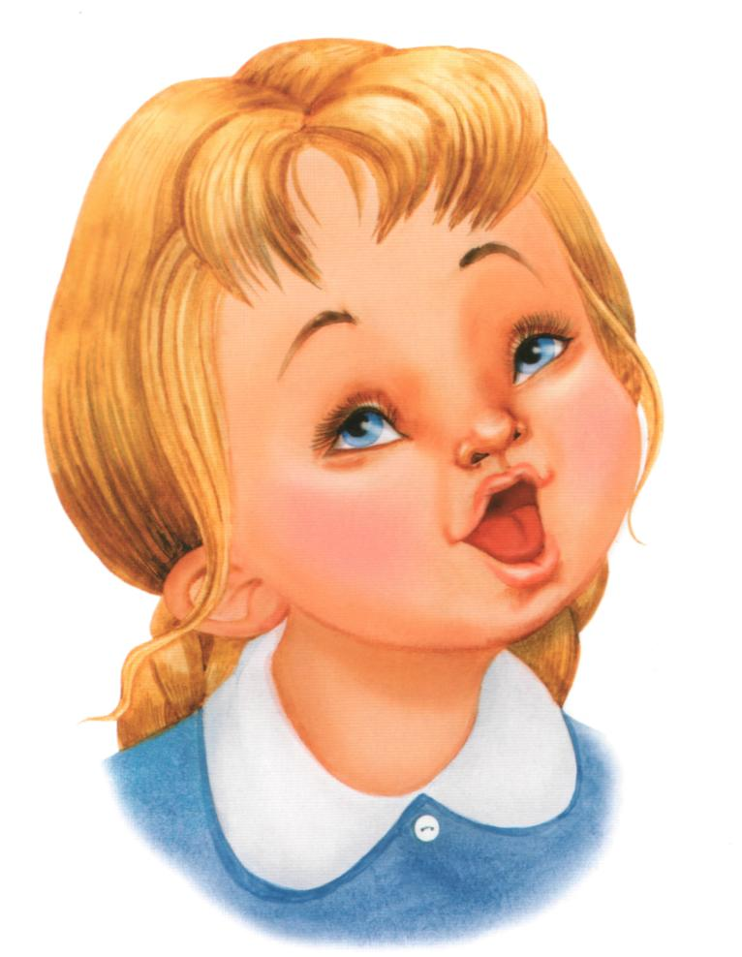

Улыбается щенок – зубки напоказ.

Я бы точно также смог –

Вот смотри, сейчас!



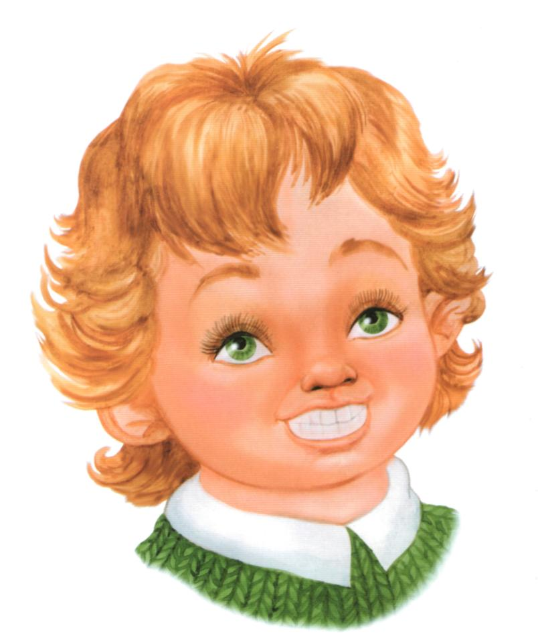

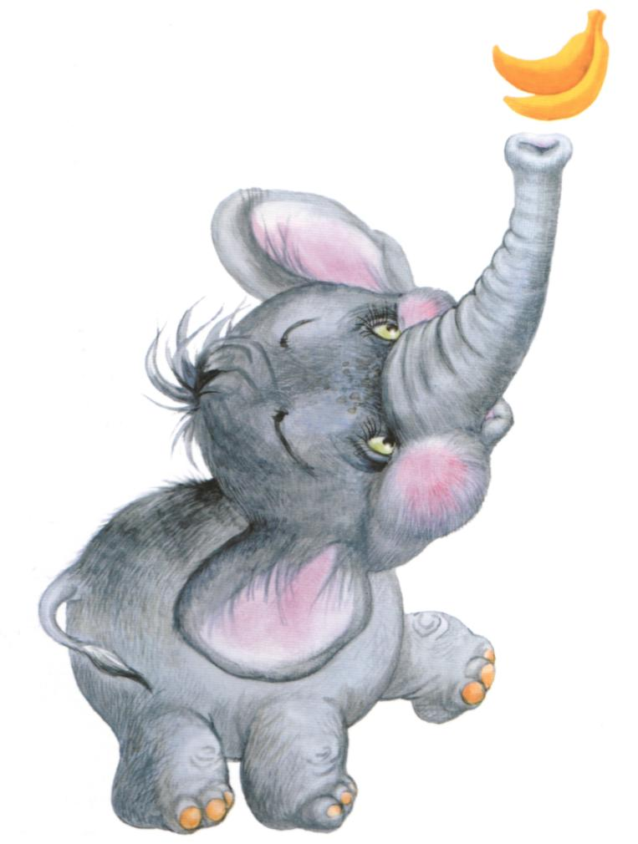

Хоботок слонёнок тянет.

Он вот-вот банан достанет.

Губки в трубочку сложи

И слонёнку помоги!

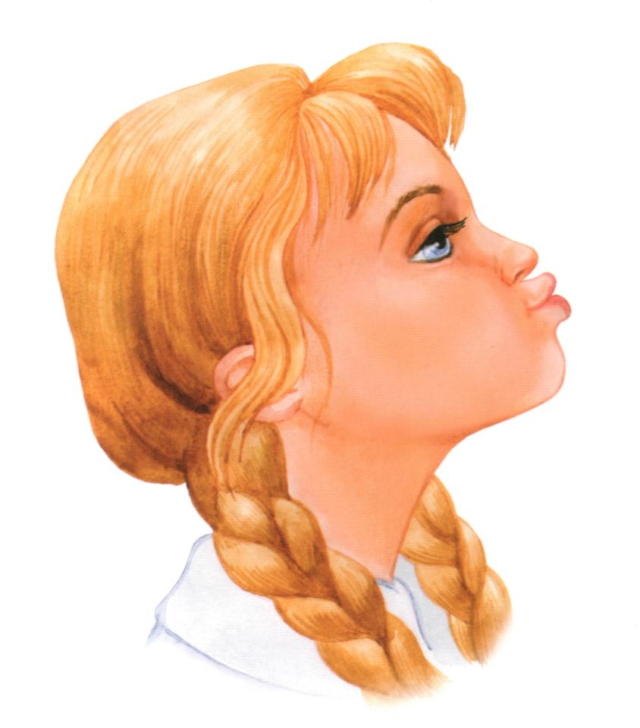

Хомячок надует щёчки –

У него зерно в мешочках.

Мы надуем щёчки тоже,

Хомячку сейчас поможем!

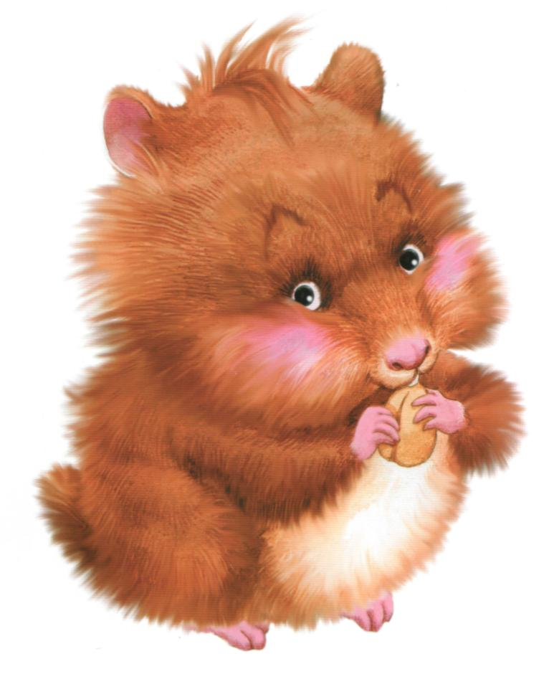

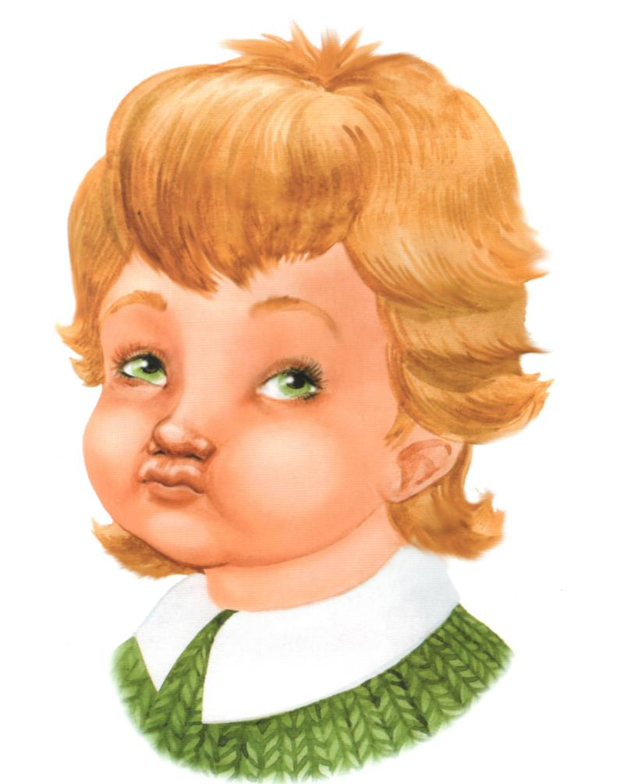



Устала собачка и дышит устало,

И даже за кошкою бегать не стала.

Широкий язык отдохнёт, полежит.

И снова собачка за кошкой бежит.

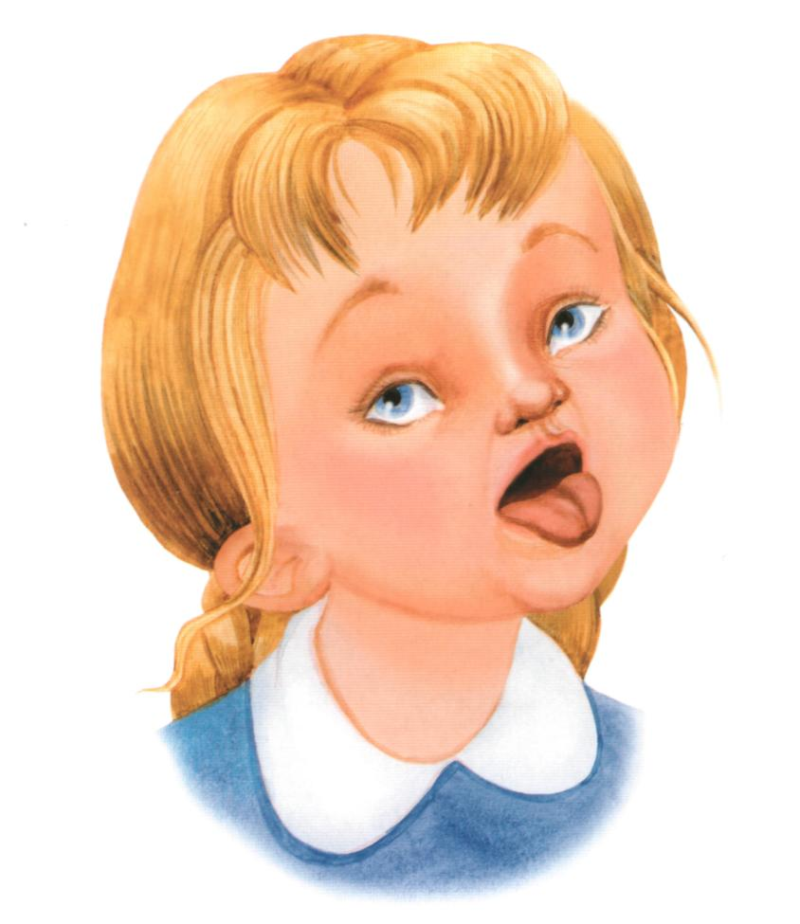

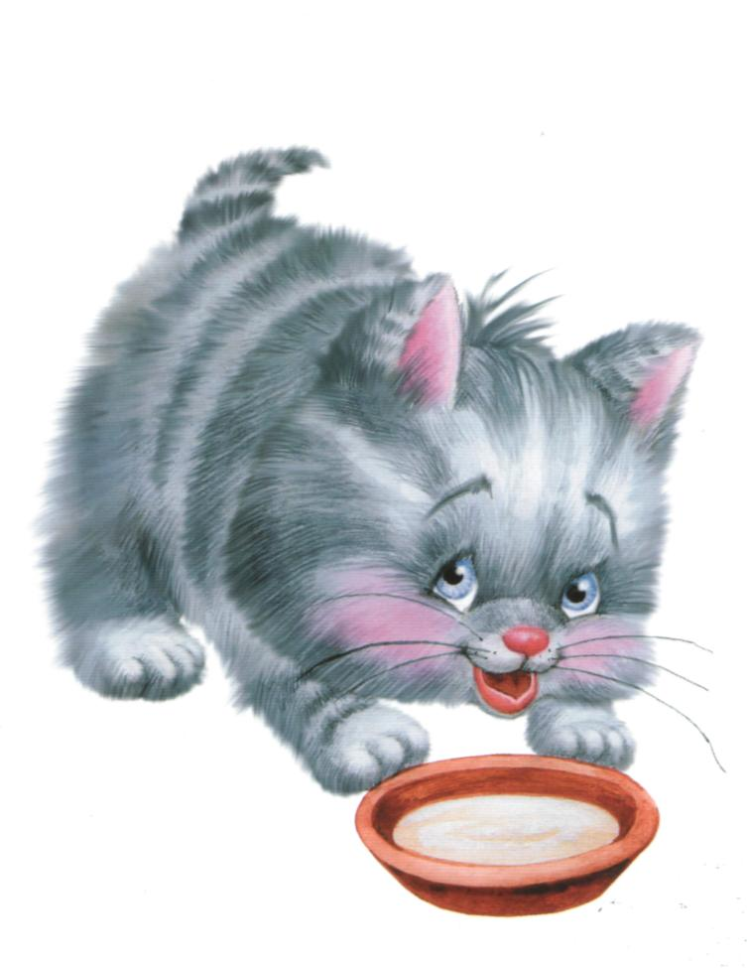

Котёнок любит молоко:

Нальёшь – и нет ни капли в миг.

Лакает быстро и легко,

«Лопаткой» высунув язык.

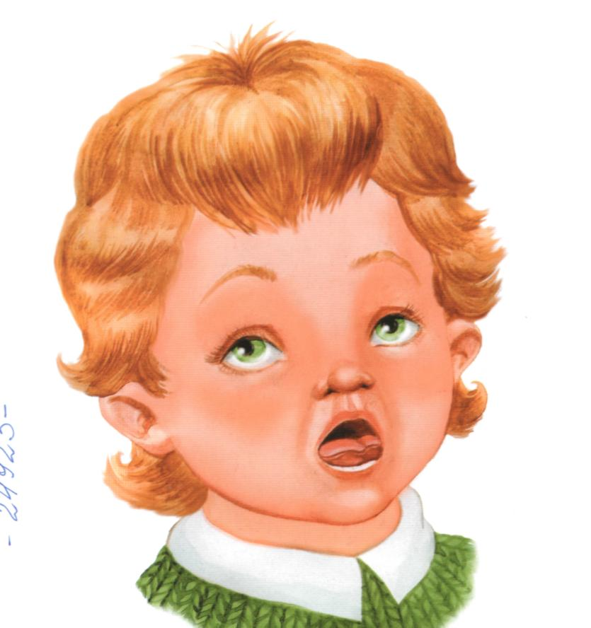

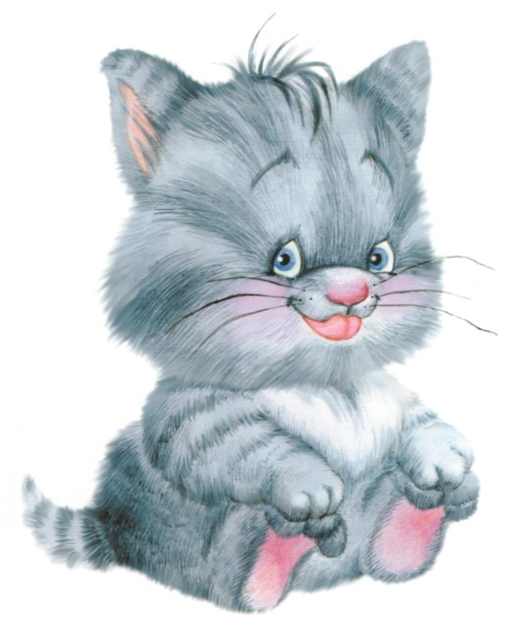

Язычка загнём края,

Делай также, как и я.

Язычок лежит широкий,

И как «чашечка» глубокий.

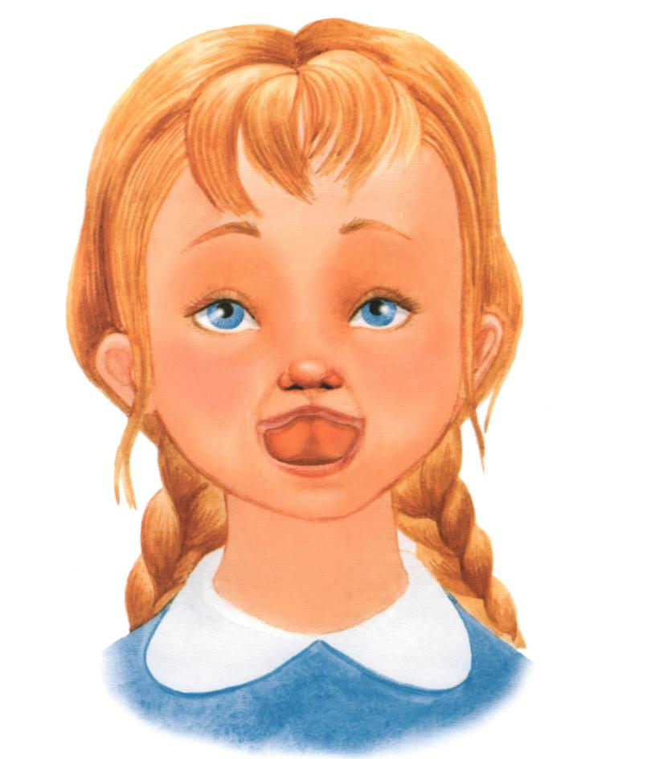

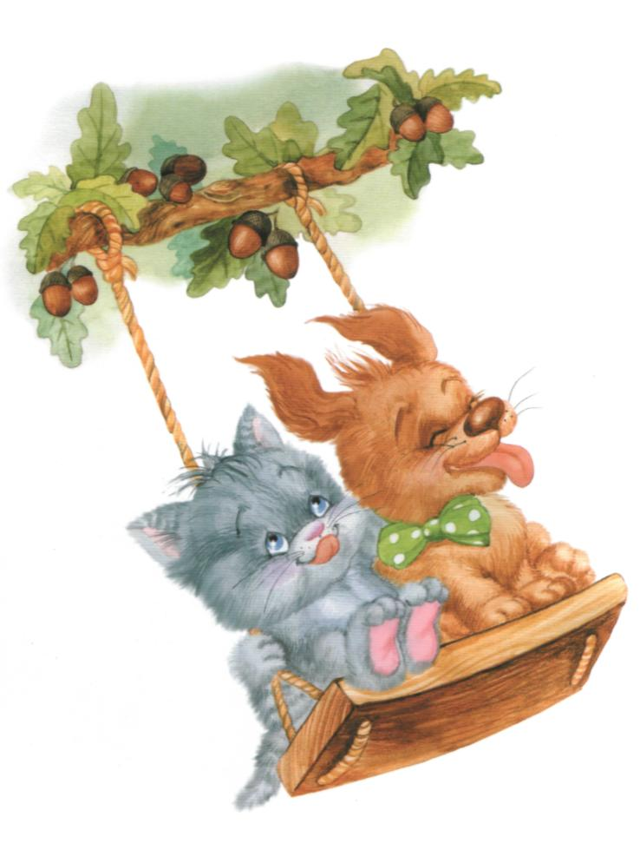

Выше дуба, выше ели,

На качелях мы взлетели.

А скажите, вы сумели,

Язычком «качать качели»?

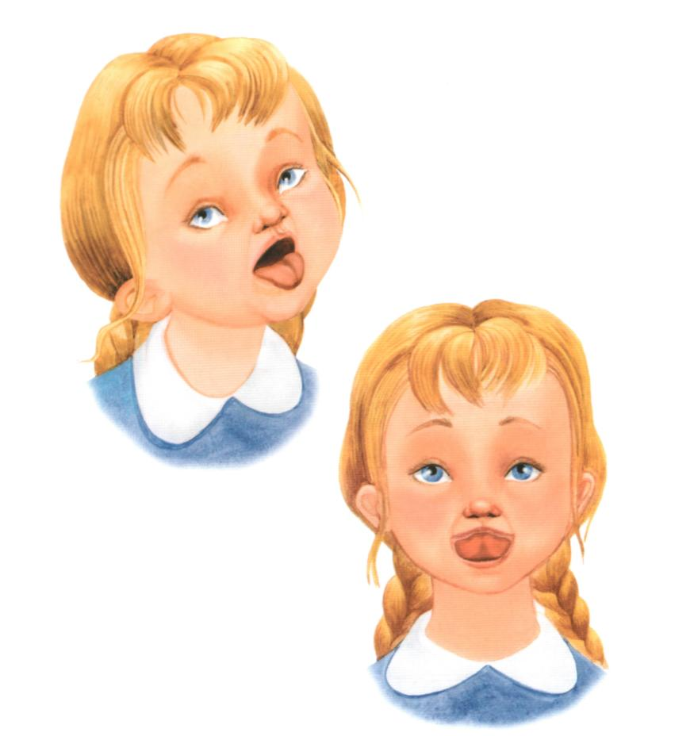

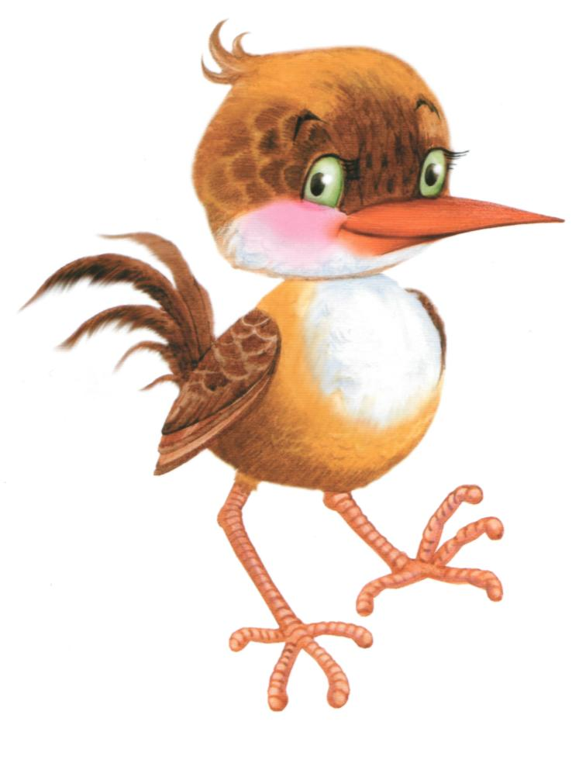

У птички клювик очень колкий,

И тонкий, острый, как иголка.

Взгляни-ка на меня,

Мой язычок, как клюв у птички.

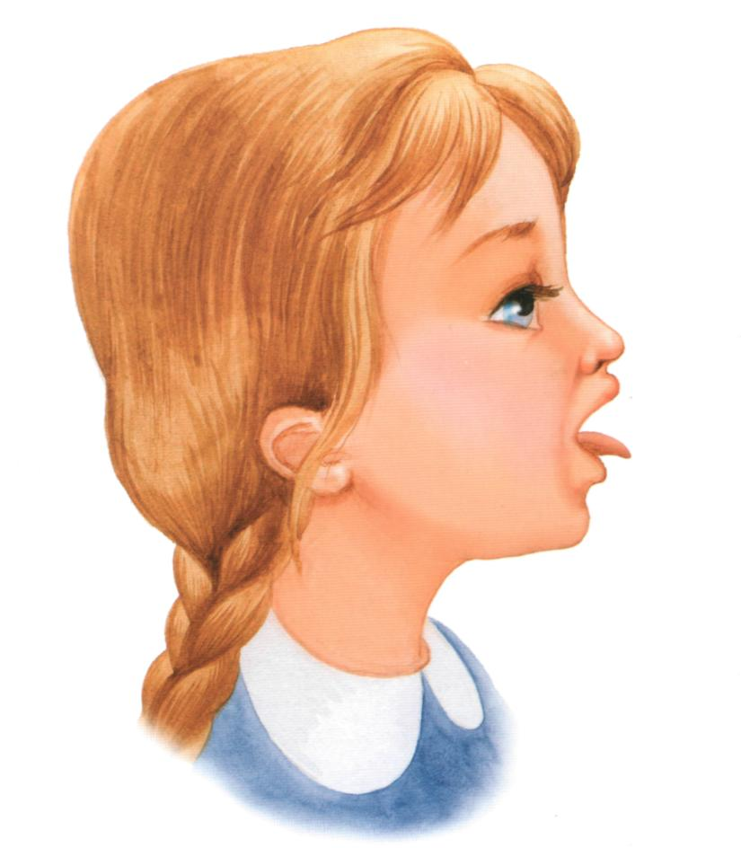

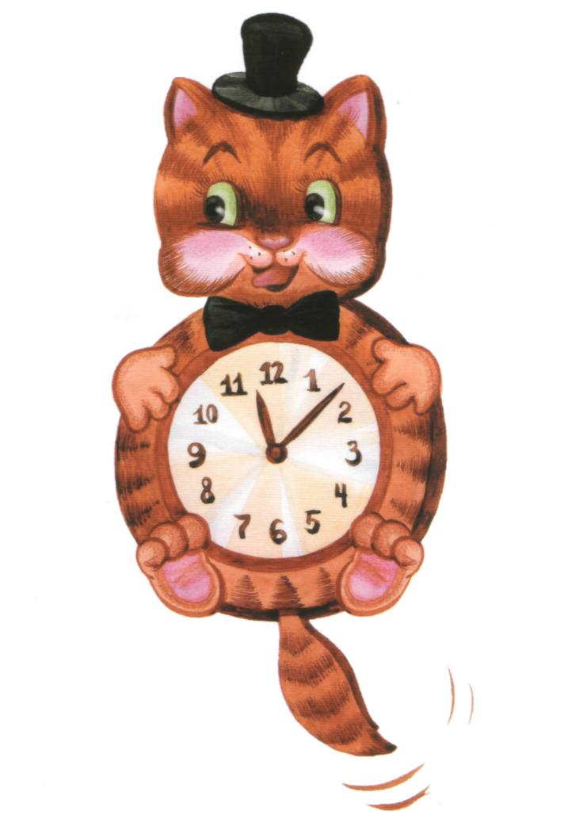

Язык, как маятник часов.

Качаться вновь и вновь готов.

Котёнок улыбается,

Он, как и ты старается!

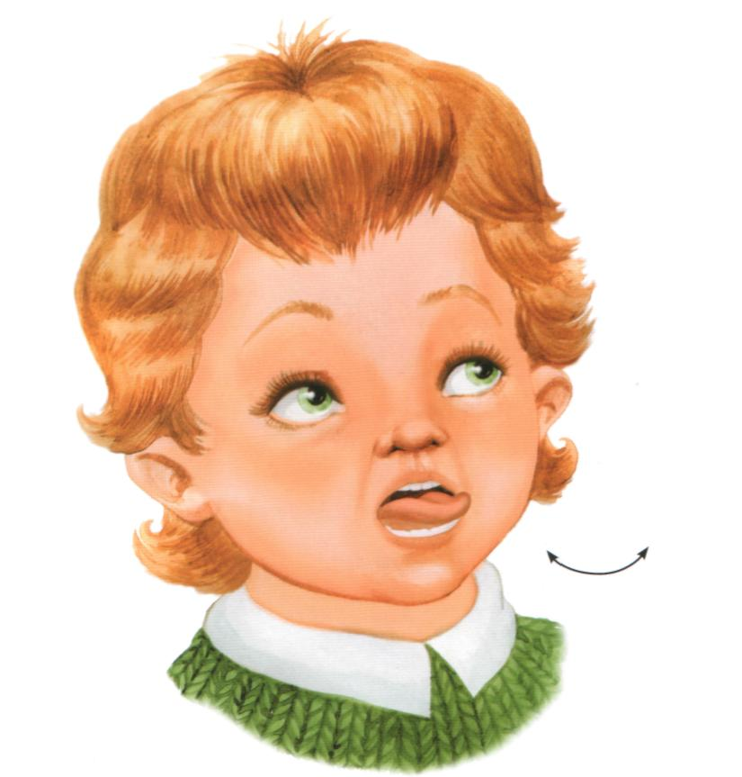

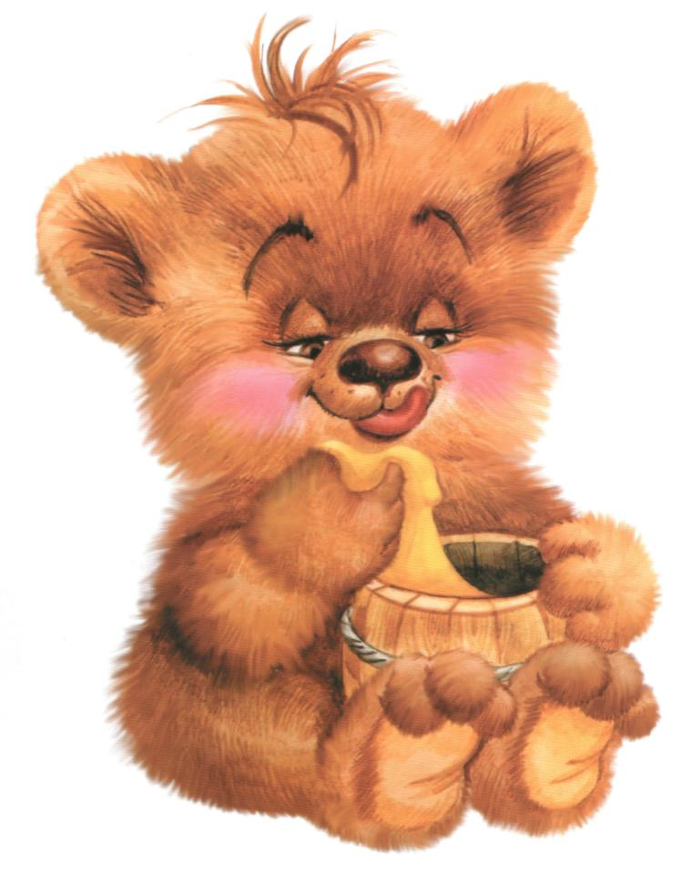

Знает это весь народ:

Любит мишка вкусный мёд.

Язычком губу оближет –

И подсядет к мёду ближе.

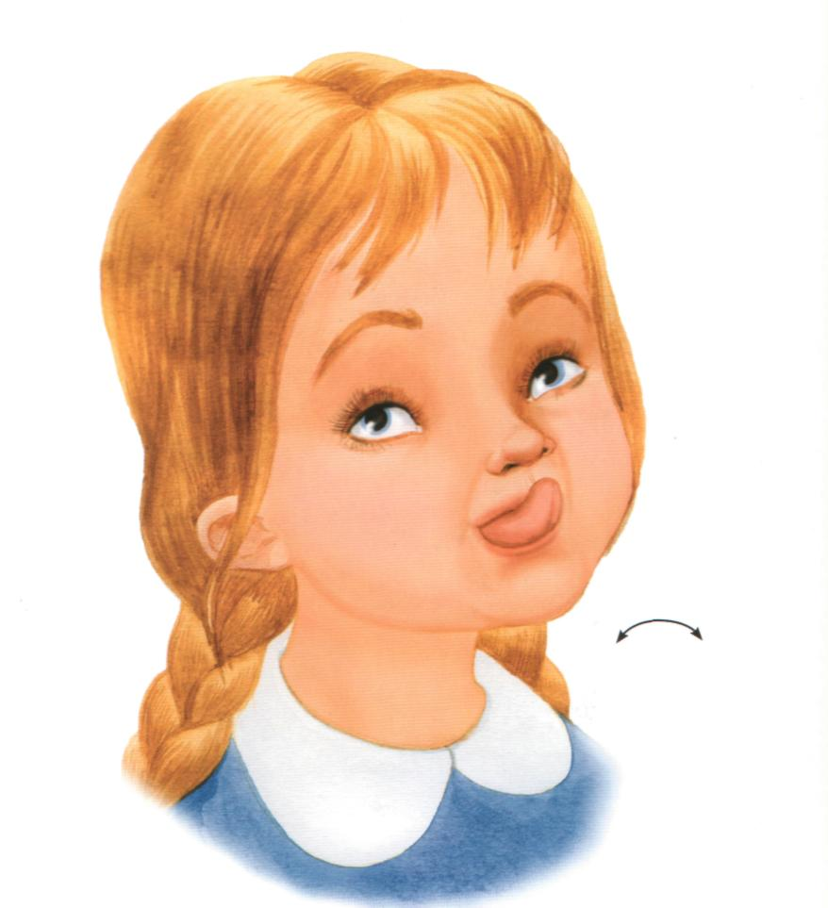

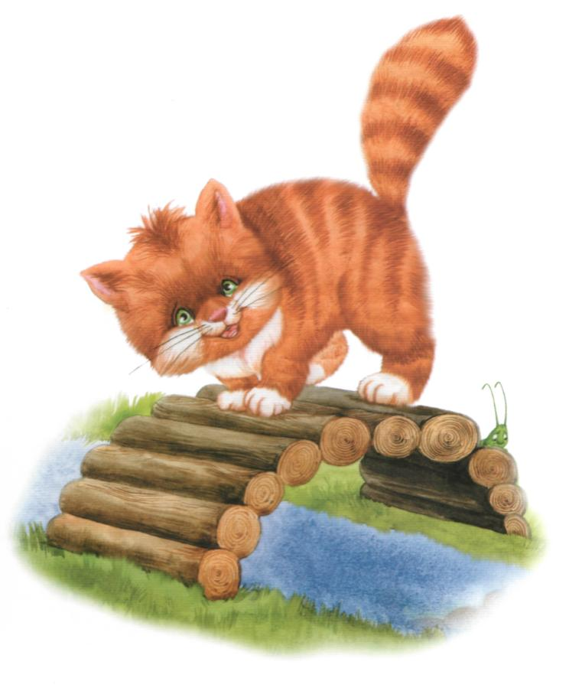

Выгни язычок как спинку,

Выгнул это рыжий кот.

Ну-ка, рассмотри картинку –

Он по мостику идёт.

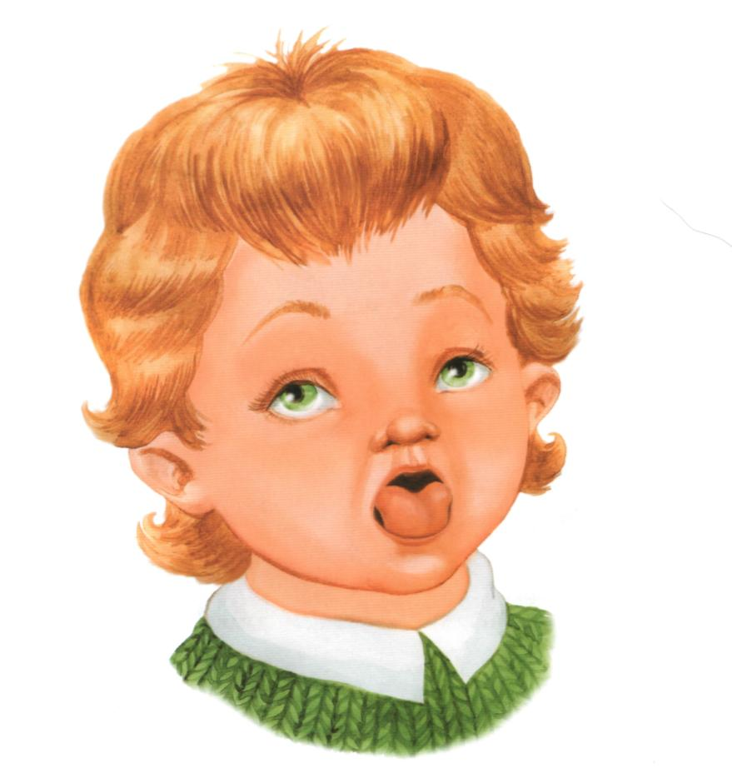

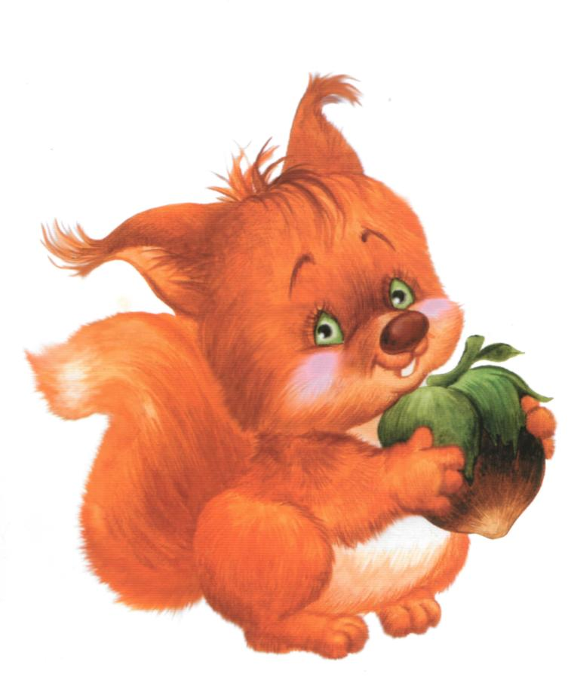

Белка щёлкает орешки,

Обстоятельно. Без спешки.

Упираем язычком –

Вправо-влево на бочок.

